PL zo SJ Dišt. vzdelávanie do 22.3.- 26.3.2021 Meno___________________

B b P p

2. Pomenuj obrázok a napíš prvú slabiku
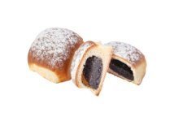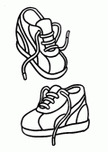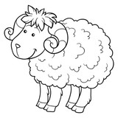

__________ _________ __________ _________ ________ _________ ________
- Prečítaj vetu a prepíš!

Alica býva v byte. ______________________________________________.
Maco je na polici. _____________________________________________ .
Laco je lenivý. ______________________________________________ .
Na ulici je blato. _____________________________________________ .
Na povale je bubon. ___________________________________________ .
Len Pavol a Biba nepijú. _______________________________________.

